Міністерство освіти і науки України

Національний технічний університет України

«Київський політехнічний інститут ім. Ігоря Сікорського»

Факультет інформатики та обчислювальної техніки

Кафедра обчислювальної техніки

ЛАБОРАТОРНА РОБОТА № 3

з дисципліни «Алгоритми та методи обчислень»

на тему «Інтерполяція функцій»

ВИКОНАЛА:

студентка 2 курсу

групи ІВ-92

Бабенко В.В.

Залікова - 9201

ПЕРЕВІРИВ:

Доцент кафедри ОТ

Порєв В.М.

Київ - 2021

**Хід роботи**

**Мета**: Ознайомлення з інтерполяційними формулами Лагранжа, Ньютона,

рекурентним співвідношенням Ейткена, методами оцінки похибки

інтерполяції.

**Завдання:**

Закріплення, поглиблення і розширення знань студентів при

вирішенні практичних обчислювальних завдань. Оволодіння

обчислювальними методами і практичними методами оцінки похибки

обчислень. Придбання умінь і навичок при програмуванні та налагодженні

обчислювальних завдань на комп'ютері.

**Варіанти завдання**

Варіант1

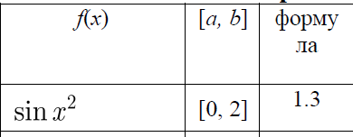

**Блок-схеми алгоритмів**

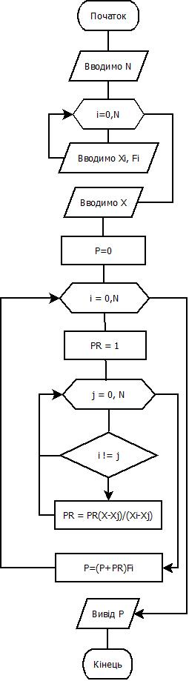

Обчислення інтерполяційного полінома Лагранжа

Точка інтерполяції

Вводимо вузлові точки

Задаємо кількість вершин

На данному алгоритмі наведено блок-схему інтерполяційного полінома Лагранжа, а також текстовий опис алгоритму

**Роздруківка тексту програми**

import tkinter as tk  
import math  
import matplotlib.pyplot as plt  
from matplotlib.backends.backend_tkagg import FigureCanvasTkAgg  
from tkinter import messagebox  
  
  
width = 300  
height = 225  
*# проміжок від 0 до 2*x = tuple(2*i/10 for i in range(11))  
*# реалізація інтерполяції методом Лагранжа*def lagr(arr_xs, arr_ys, x, n=0):  
 res = 0  
 for i in range(len(arr_xs)-n):  
 pr = 1  
 for j in range(len(arr_xs)-n):  
 if i != j:  
 pr *= ((x-arr_xs[j])/(arr_xs[i] - arr_xs[j]))  
 res += pr*arr_ys[i]  
 return res  
  
k = 10  
*# проміжок від 0 до 2*xs = tuple(2 * i / (10 * k) for i in range((len(x) - 1) * k + 1))  
y = []  
inte = []  
*# функція за варінтом*for i in x:  
 y.append(math.sin(i ** 2))  
*# додавання до інтерпольованих значень*for i in xs:  
 inte.append(lagr(x, y, i))  
  
*# графік*def graph():  
 global d  
 d = 0  
*# похибка* def pohf():  
 ys1 = tuple(lagr(x, y, i, n=d) for i in xs)  
 print(len(ys1), len(x))  
 plt.plot(xs, ys1, **'g-'**)  
 plt.plot(x, tuple(ys1[i*k]-y[i] for i in range(len(x))), **'y-'**)  
 fig.canvas.draw_idle()  
*# фунція відображення інтерпольваної функції на графіку* def intLine():  
 plt.plot(xs, inte, **'b-'**)  
 global s  
 s = fig.canvas.draw_idle()  
*# збільшення степеня* def increment():  
 global d  
 if d != 10:  
 d += 1  
 lab.config(text=**"Степінь: %s-%s=%s"**%(len(x)-1, d, len(x)-d-1))  
 else:  
 messagebox.showerror(**"Помилка!"**, **"Степінь не може бути меншою ніж 0"**)  
*# зменшення степеня* def decrement():  
 global d  
 if d != 0:  
 d -= 1  
 lab.config(text=**"Степінь: %s-%s=%s"**%(len(x)-1, d, len(x)-d-1))  
 else:  
 messagebox.showerror(**"Помилка!"**, **"Степінь не може бути більшою ніж 10"**)  
*# GUI* wind = tk.Toplevel()  
 wind.resizable(width=False, height=False)  
 plt.close()  
  
 fig = plt.figure(1)  
 plt.plot(x, y, **'ro'**, label=**"Заданий графік"**)  
 canvas = FigureCanvasTkAgg(fig, master=wind)  
 plot_widget = canvas.get_tk_widget()  
 tk.Button(wind, text=**'Інтерпольована лінія'**, command=intLine).grid(row=1, column=1)  
 tk.Button(wind, text=**'Зменшити степінь многочлена'**, command=increment).grid(row=2, column=0)  
 tk.Button(wind, text=**'Розрахувати похибку'**, command=pohf).grid(row=2, column=1)  
 tk.Button(wind, text=**'Збільшити степінь многочлена'**, command=decrement).grid(row=2, column=2)  
 lab = tk.Label(wind, text=**'Степінь: 10-0=10'**)  
 lab.grid(row=3, column=1)  
 plot_widget.grid(row=0, column=0, columnspan=4)  
  
root = tk.Tk()  
root.title(**"Лабораторна робота №3"**)  
root.geometry(**"%sx%s"**%(width, height))  
root.resizable(width=False, height=False)  
tk.Label(root, text=**'Лабораторна робота №3**\n**Група ІВ-92**\n**Бабенко Вікторія**\n**Варіант 1'**,  
 font=(**'Times New Roman'**, 18), background=**"yellow"**).place(x=0, y=5, width=width, height=120)  
tk.Button(root, text=**"Графік"**, font=(**'Roman'**, 15), background=**"lightblue"**, command=graph).place(x=75, y=125, width=150)  
root.config(background=**"blue"**)  
  
  
root.mainloop()

**Роздруківка результатів виконання програми**

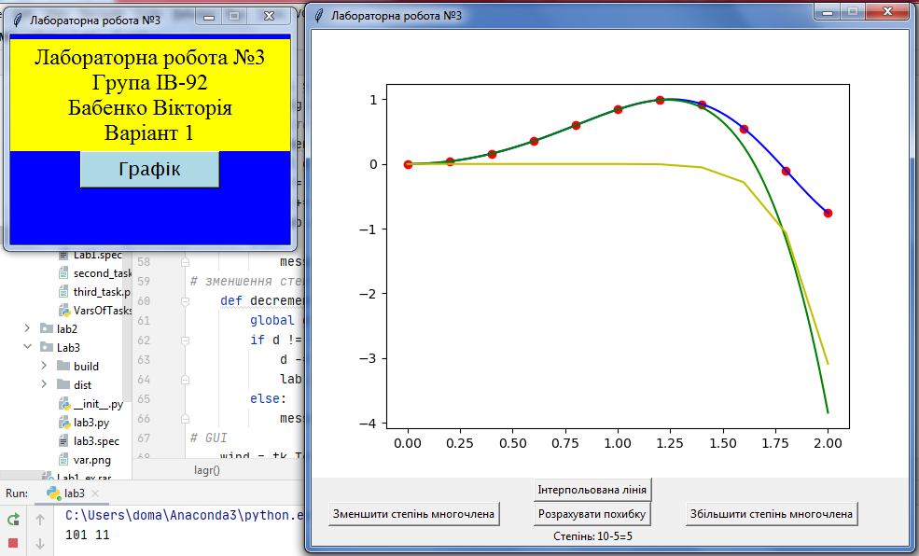

**Аналіз результатів**

Реалізація алгоритму інтерполяції полінома Лагранжа є описаною аналітично у наведеній блок-схемі, а також текстовою. Програмна реалізація алгоритму Лагранжа не є важкою, проте, варто згадати про усі особливості даної інтерполяції та врахувати це при побудові відповідних графіків. В цілому, графіки похибок зображено на скріншоті, похибки не є досить великими, проте на деяких проміжках є несуттєві відхилення від основного графіку. У данній програмі можна збільшувати та зменшувати кількість степенів многочлена, що говорить про кращу функціональність програми.

**Висновки**

В ході виконання цієї роботи було закрілено навички інтерполяції функції різними методами. Програмно був реалізований метод інтерполяції поліномом Лагранжа. Окрім того були закріплені основні навички роботи з графічними бібліотеками matplotlib, tkinter. Отримані результати виконання програми є правильними. Кінцевої мети досягнуто.